IMF: Thuế quan của Mỹ có thể làm giảm một nửa tăng trưởng thương mại toàn cầu trong năm 2025
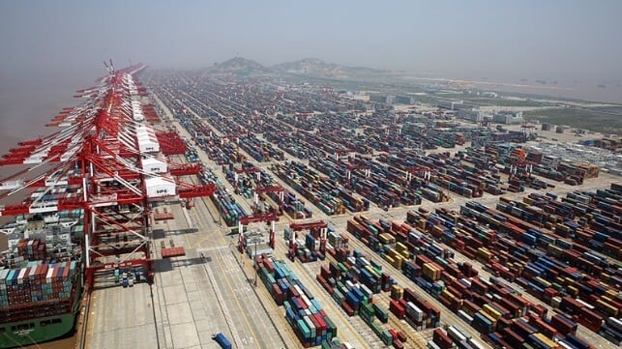
Theo dự báo Triển vọng Kinh tế Thế giới mới nhất của Quỹ Tiền tệ Quốc tế (IMF), khối lượng thương mại toàn cầu và tăng trưởng kinh tế toàn cầu đều sẽ giảm nếu các chính sách thuế quan mới của Mỹ tiếp tục theo hướng hiện tại.
So với bản cập nhật gần đây nhất vào tháng 1, IMF đã cắt giảm một nửa dự báo tăng trưởng thương mại năm 2025, từ mức dự kiến ​​là 3,2% xuống còn 1,7%. IMF cũng cắt giảm dự báo tăng trưởng kinh tế từ 3,3% năm 2024 xuống còn 2,8% năm 2025 - một sự suy giảm toàn cầu, nhưng không phải là suy thoái. IMF dự đoán rằng quốc gia OECD bị ảnh hưởng nhiều nhất sẽ là quốc gia ở trung tâm của các cuộc đàm phán thuế quan: Mỹ, nơi sẽ chứng kiến ​​tăng trưởng năm 2025 giảm một nửa (từ 1,8% xuống còn 0,9%).
Tuy nhiên, dự báo của IMF giả định rằng chính quyền Trump vẫn giữ nguyên các kế hoạch thuế quan hiện tại, bao gồm danh sách thuế quan "có đi có lại" ảnh hưởng đến hầu hết các đối tác thương mại nước ngoài. Dự đoán đó có vẻ không chắc chắn và Nhà Trắng đã nhiều lần thay đổi lập trường về việc gói thuế quan cuối cùng sẽ như thế nào sau khi tất cả các cuộc đàm phán hoàn tất.
Vào thứ Ba (22/4), sau đợt bán tháo mạnh vào thứ Hai trên thị trường Mỹ, Bộ trưởng Tài chính Scott Bessent đã nói trong một cuộc họp riêng của các nhà đầu tư JP Morgan rằng cuộc chiến thương mại đang gia tăng với Trung Quốc là "không bền vững". Mức thuế quan cao nhất 145% của Trump đối với hàng hóa Trung Quốc là mức thuế cao nhất đối với bất kỳ đối tác thương mại nào của Mỹ và Trung Quốc đã áp dụng mức thuế trả đũa là 125%.
Bessent dự đoán rằng những căng thẳng về thuế quan này sẽ giảm bớt trong "tương lai rất gần", mặc dù các cuộc đàm phán chính thức với Bắc Kinh vẫn chưa bắt đầu. Ngay sau những bình luận kín của ông, thị trường công khai đã tăng vọt và chỉ số Dowjone đã phục hồi mức lỗ của thứ Hai vào cuối phiên giao dịch thứ Ba.
Riêng thư ký báo chí Nhà Trắng Karoline Leavitt đã nói với các phóng viên vào thứ Ba rằng chính quyền đã xem xét 18 đề xuất thương mại và sẽ có các cuộc họp thương mại với 34 quốc gia khác chỉ trong tuần này. Bà xác nhận rằng cho đến nay, vẫn chưa có cuộc đàm phán chính thức nào giữa Tổng thống Donald Trump và Chủ tịch Trung Quốc Tập Cận Bình về thuế quan.
"Chúng tôi sẽ rất tử tế [với Trung Quốc]. Họ sẽ rất tử tế. Và chúng ta sẽ xem điều gì xảy ra", Trump nói hôm thứ Ba. "Nhưng cuối cùng, họ phải đạt được một thỏa thuận vì nếu không, họ sẽ không thể giao dịch tại Hoa Kỳ".
Trump cũng ám chỉ rằng ông sẽ không "chơi cứng rắn" với Trung Quốc, bất chấp những lời phàn nàn lâu nay của ông rằng các chính sách công nghiệp của Trung Quốc đã "lừa đảo" nước Mỹ.
Kế hoạch của Trump về việc đàm phán trực tiếp, với từng quốc gia một có thêm một thách thức: Trung Quốc đã đe dọa bất kỳ ai ngồi xuống đàm phán với Nhà Trắng nếu kết quả không tốt cho Bắc Kinh.
"Trung Quốc kiên quyết phản đối bất kỳ bên nào đạt được thỏa thuận gây tổn hại đến lợi ích của Trung Quốc", Bộ thương mại nước này cho biết trong một tuyên bố. "Vì lợi ích ích kỷ nhất thời của bản thân, hy sinh lợi ích của người khác để đổi lấy cái gọi là miễn trừ, cũng giống như tìm da hổ, cuối cùng chỉ có thể thất bại ở cả hai phía, gây hại cho người khác mà không có lợi cho bản thân."
------------------------------

